**資料探勘 期中報告**

**研究YouBike 資料作數據統籌**

**Researching YouBike data for data coordination**

**國立高雄科技大學**

**海事資訊科技系**

**組長：C111181114 林沁頤**

**組員：C111181103 黃湞淯**

**C111181118 張芸瑄**

**C111181119 徐硯琳**

**C111181139 洪書婷**

**指導老師：張珀銀 教授**

**(一)摘要**

本研究旨在分析 YouBike 臺北市站位每月的使用量以及新竹地區的日租賃量。透過對這兩地區不同時間段的騎乘情況進行比較和探究，我們將探討城市自行車共享系統在不同地區的運作情況和使用特點。這將有助於我們更好地理解城市居民對自行車共享服務的需求，為城市交通規劃和 YouBike 系統的管理提供實用的數據支持。

在分析中，我們發現了不同城市之間的使用模式差異。台北市和新竹市的YouBike站點在每月使用量上呈現出明顯的季節性變化和高峰時段。熱門站點通常位於市中心或交通樞紐附近，這些站點的使用量明顯高於其他站點。

另外，我們也發現了使用量與其他因素之間的相關性。在特定節日或氣候條件下，使用量會顯著增加，這提醒我們在運營管理中需要更具靈活性和預見性。

最後，透過對YouBike用量之分析，我們提出了一些管理和推廣建議。例如，提前規劃和增加資源以應對高峰時段的需求，來優化運營管理等。

**(二)研究動機與研究問題**

**研究動機**

本研究探討了YouBike臺北市站位每月使用量和新竹地區的日租賃量之間的關係，主要問題是了解不同地區的自行車共享系統使用情況是否存在顯著差異。這包括了各地區的使用趨勢、使用高峰期和低谷期、不同站點之間的使用比較等問題。通過解答這些問題，我們可以更好地把握城市居民對自行車共享服務的實際需求，並針對性地提出相應的交通管理建議和自行車共享系統優化方案。这些問題也直接回應了研究的動機，即瞭解城市自行車共享服務的實際需求和使用模式，推動環保出行和減少交通擁堵的目標。

**研究問題**

1. YouBike使用量有何變化？
2. YouBike 臺北市站位每月使用量和新竹地區的日租車量之間是否存在顯著差異？
3. 不同地區的自行車共享系統在使用趨勢上有何異同？

**研究目的**

1. 分析使用模式：為了解YouBike系統的使用趨勢和特點。分析不同年份、月份和場站的使用次數變化。
2. 站點管理和服務優化：根據每日使用筆數和站點資訊，進行YouBike站點的管理和服務優化，提升使用者體驗和系統效能。
3. 市民使用行為分析：了解市民對YouBike的使用習慣和偏好，以及YouBike系統對於城市交通和環境的影響，提供政策和業務決策的參考依據。
4. 探究 YouBike 臺北市站位每月使用量和新竹地區的日租賃量之間的差異和共性，以了解不同地區的自行車共享服務使用模式。
5. 探討不同站點之間的使用比較，揭示熱門站點和需求較低站點之間的差異，以優化自行車共享系統的運作。

**(三)文獻探討與回顧**

(1) 介紹以往此類題目的成果

1. YouBike系統的熱門站點通常集中在城市的交通樞紐、商業區和觀光景點附近。這些站點的使用量通常比其他站點高，因為它們吸引了更多的使用者。使用量的變化通常受到多個因素的影響，例如天氣、節假日、活動等。在特定時期或特殊活動期間，熱門站點的使用量可能會有明顯的增加或下降。經常監測和分析這些站點的使用量變化，可以幫助YouBike系統進行更有效的運營和管理。

2. 針對YouBike臺北市站位每月使用量和新竹地區的日租賃量之間是否存在顯著差異的問題，可以回顧先前相關研究對於不同城市YouBike系統使用量的比較分析。這些研究可以提供對於城市間自行車租賃系統運作效率和使用者需求的對比。

3. 台北市作為大都市，自行車共享系統主要應用於短距離通勤和城市內部移動，使用者群以上班族和市區通勤者為主。站點分佈密集，覆蓋市區各個重要節點。而新竹市則較小型，使用者群可能更多是學生和休閒遊客，自行車共享系統可能更偏向於休閒騎行或者學校周邊。站點佈局可能更集中在學校周邊或者休閒區域。

**(2) 例如使用了邏輯迴歸、決策樹及支持向量機，就針對這3種方法進行探討。

分類方法：邏吉斯迴歸、決策樹、支持向量機

**(四)研究方法與步驟**

資料採礦流程說明

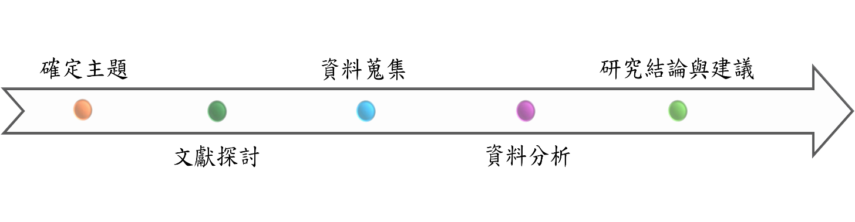

**研究資料說明**



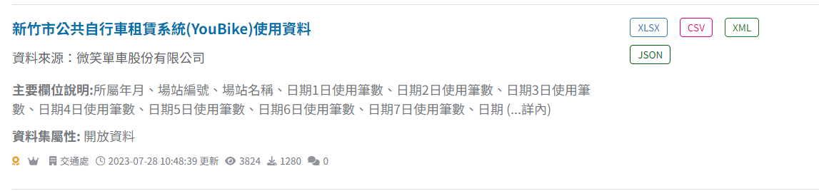

1. Data Set Characteristic
2. Subject Aera
3. Association Tasks
4. Feature Type
5. Instances
6. Features

**資料敘述統計**

**對比分析圖：資料集1**

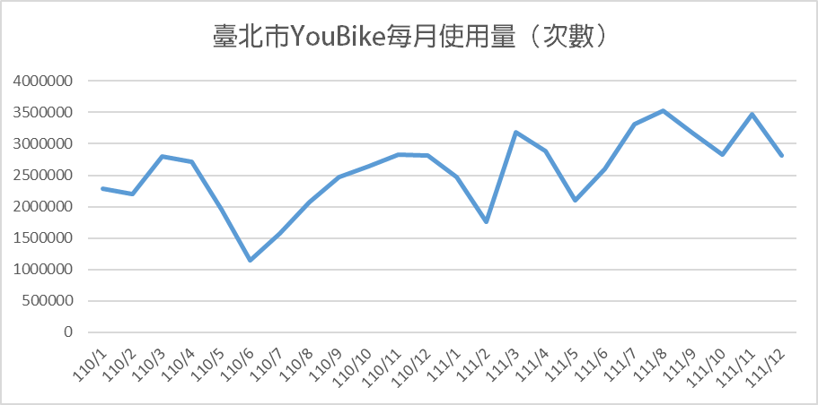

**熱力圖**

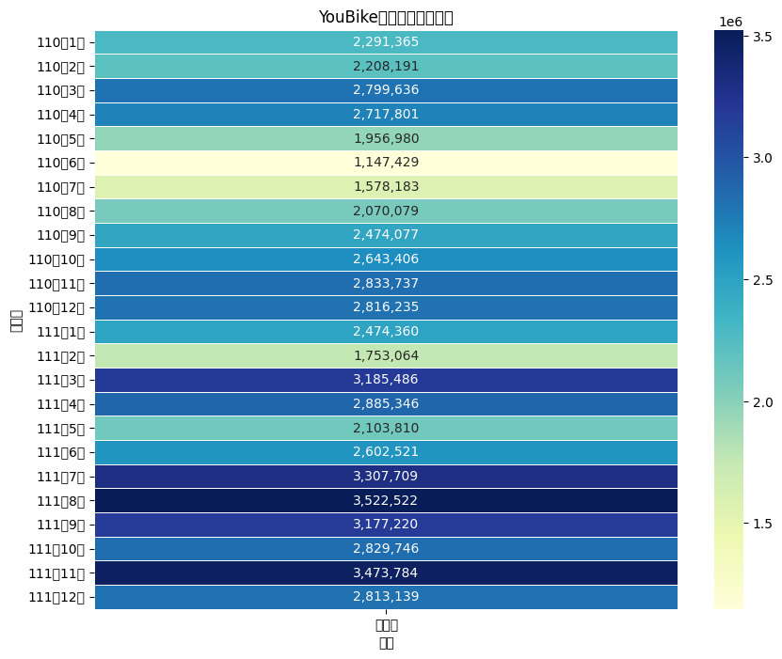

**台北 密度分佈圖**

**線性回歸圖**

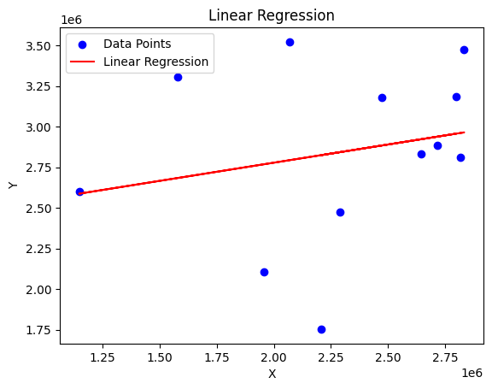

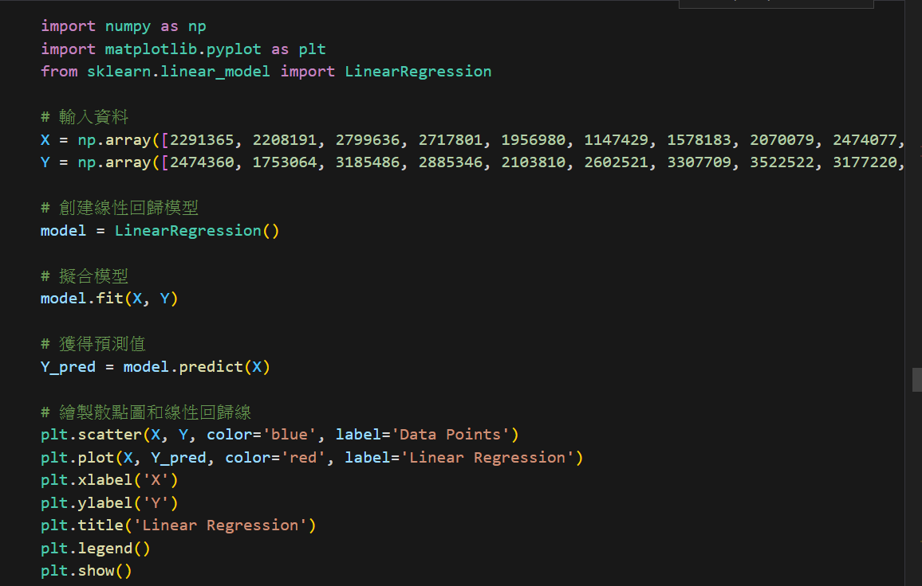

**資料集2**

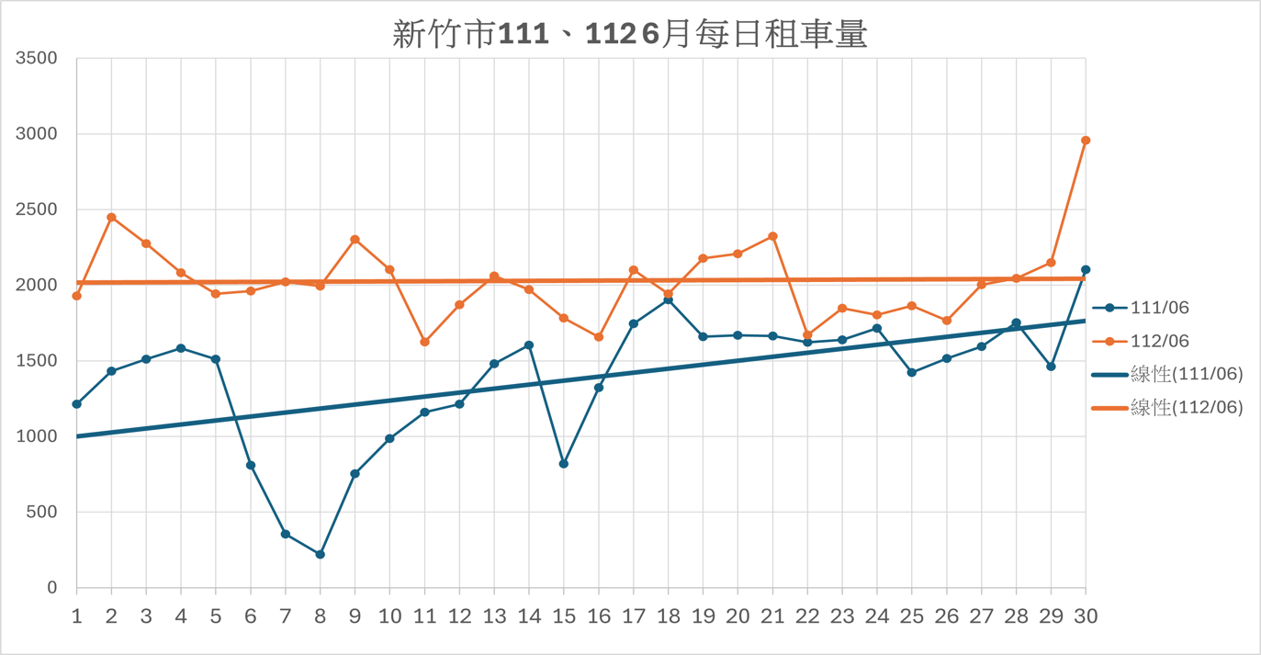

新竹 熱力圖

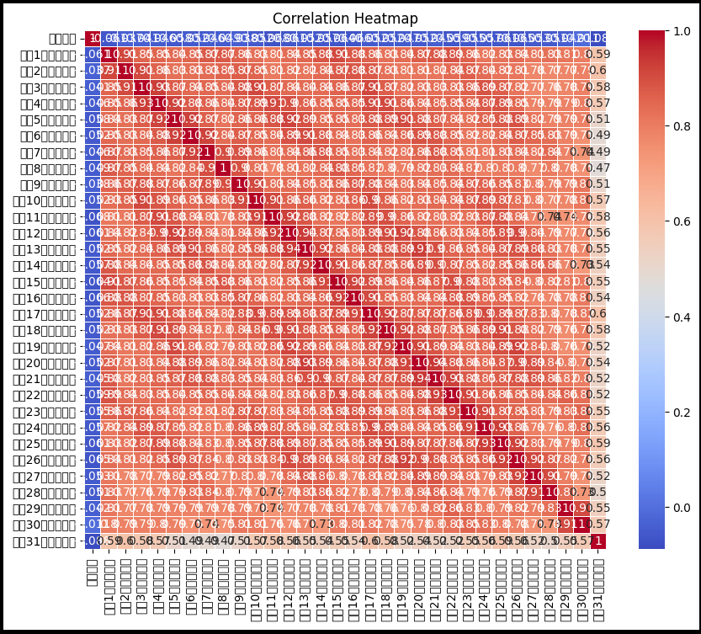

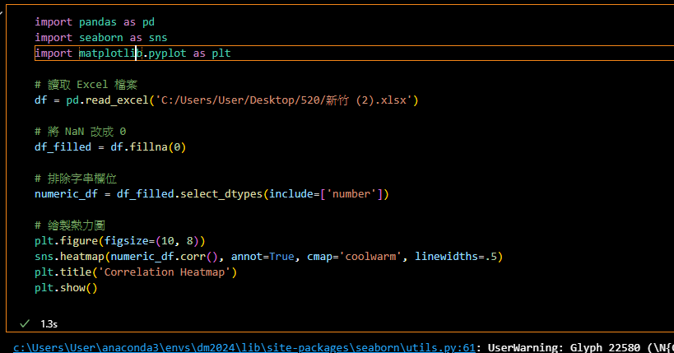

**

**線性回歸圖**

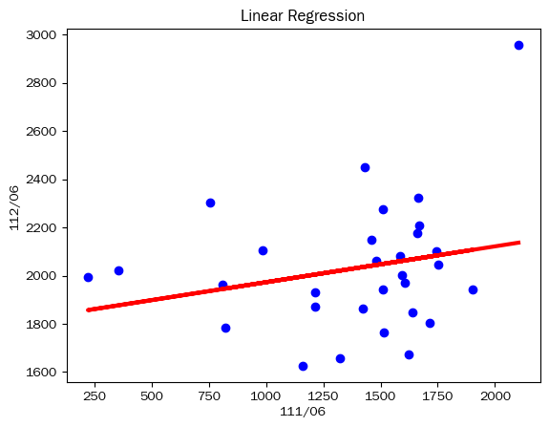

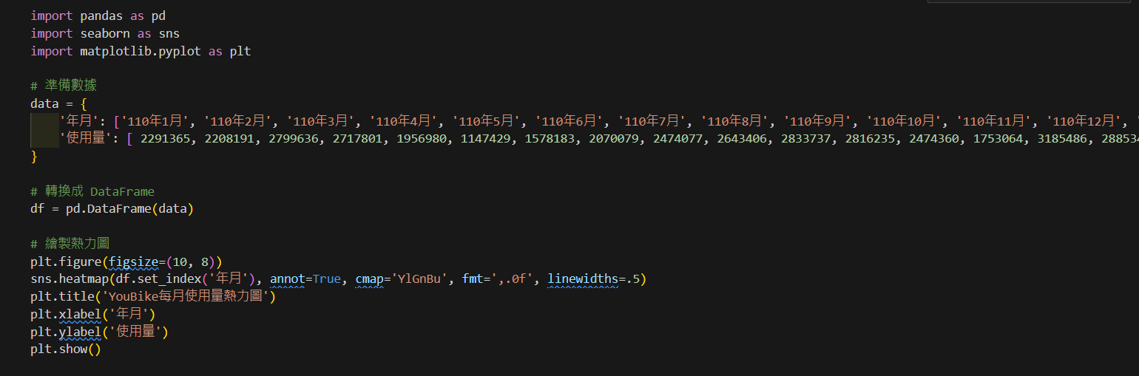

**評估指標-分類**

資料集1

|  |  |  |  |  |
| --- | --- | --- | --- | --- |
|  | Accuracy | Recall | Precious | F1_Score |
| 邏輯迴歸 | 40 | 100 | 40 | 57 |
| 支持向量機 | 60 | 50 | 50 | 50 |
| 隨機森林 | 80 | 100 | 66 | 80 |

資料集2

|  |  |  |  |  |
| --- | --- | --- | --- | --- |
|  | Accuracy | Recall | Precious | F1_Score |
| 邏輯迴歸 | 50 | 100 | 50 | 66 |
| 支持向量機 | 83 | 100 | 75 | 86 |
| 隨機森林 | 100 | 100 | 100 | 100 |

作者貢獻

表1. 組員分工表

|  |  |  |  |
| --- | --- | --- | --- |
| 姓名 | 研究資料主題 | 使用工具 | 專案GitHub |
| 黃湞淯 | YouBike台北市站位每月使用量 | Excle、VScode、GPT | https://github.com/ZhenYu0918/midterm_exam |
| 林沁頤 | 新竹市公共自行車租賃系統(YouBike)使用資料 | Excle、VScode、GPT |  |
| 張芸瑄 | 新竹市公共自行車租賃系統(YouBike)使用資料 | Excle、VScode、GPT | https://github.com/C111181118/c111181118.github.io |
| 徐硯琳 | YouBike台北市站位每月使用量 | Excle、VScode、GPT |  |
| 洪書婷 | 新竹市公共自行車租賃系統(YouBike)使用資料 | Excle、VScode、GPT |  |

**(五)預期結果**

1. 分析出不同城市使用模式的差異和共通性：

首先，在111年6月新竹與台北兩城市的比較可以發現差異，像是台北租借的次數遠遠大於新竹，但也發現了一些共通性像是，一些站點會在假期和觀光旺季有顯著的使用量增加。

第二，在一般城區區域，我們可能會觀察到相對穩定的使用模式，例如工作日和週末的使用量差異不大，不同區域的租賃站點之間也有一定程度的均衡。這顯示了城市居民對YouBike的持續需求，而非只是特定時段或節日的暫時性需求。

總體而言，不同地區的使用模式受到多種因素的影響，包括地理位置、觀光景點吸引力、人口密度和交通狀況等因素。透過對這些差異和共通性的觀察和分析，我們可以更好地了解YouBike服務在城市中的定位和運營策略，以滿足不同地區和用戶的需求。

1. 進行租車量的每月和長期趨勢使用量變化分析：

以台北為例，可以看出每年夏季（6月至8月）的租賃量較高，這可能是因為暑假期間人們有更多的休閒時間或通勤者為減少在外曝曬的機會而從行走改為騎乘單車。冬季（12月至2月）的租賃量偏低，可能是因為寒冷天氣減少了出門使騎行活動減少，使人們較少使用自行車租賃服務。

從長期來看，自行車租賃量呈現出一定的增長趨勢。尤其是從112年3月至112年11月，租賃量持續增加，可能是因為自行車租賃服務的普及和人們對健康生活方式的重視。

1. 站點管理和服務建議：

透過分析每日使用筆數和站點資訊，可以提出針對性的站點管理和服務優化建議，例如增設停車桩、改善周邊交通設施、加強站點維護等，以提升使用者體驗和系統效能。

1. 市民使用行為的分析和政策建議：

了解市民對YouBike的使用習慣和偏好，以及YouBike系統對城市交通和環境的影響，可以為政府部門和運營商提供制定政策和業務決策的參考依據。例如，可以根據市民的出行需求調整站點佈局，制定鼓勵市民騎行自行車的政策等。

**(六)預期結論**

進行站點優化

分析不同站點之間的使用量差異，可以揭示熱門站點和需求較低站點之間的差異，為優化自行車共享系統的運作提供參考。可能會提出一些措施，如增加投放量、改善周邊交通條件、加強宣傳推廣等，以平衡各站點的使用量，提高整體系統的效率和服務水平。

**(七)參考文獻**

1. [https://www.youbike.com.tw/region/taipei/operation/](https://data.gov.tw/dataset/67784)
2. https://data.gov.tw/dataset/67784
3. https://data.gov.tw/dataset/135775
4. https://www.dot.gov.taipei/News_Content.aspx?n=D739A9F6B5C0AB95&sms=72544237BBE4C5F6&s=8D8C3AC6B6F93146&ccms_cs=1